附件1

“浙里关键核心技术攻关应用”服务端

操作指南

“浙里关键核心技术攻关应用”服务端分为电脑版和手机版，其中电脑版通过“浙江政务服务网”进行访问，手机版通过“浙里办”进行访问。

一、登录方式

（一）电脑版
用户可登录浙江政务服务网（www.zjzwfw.gov.cn），搜索“科技创新”，点击“立即办理”进入系统。具体流程如下：
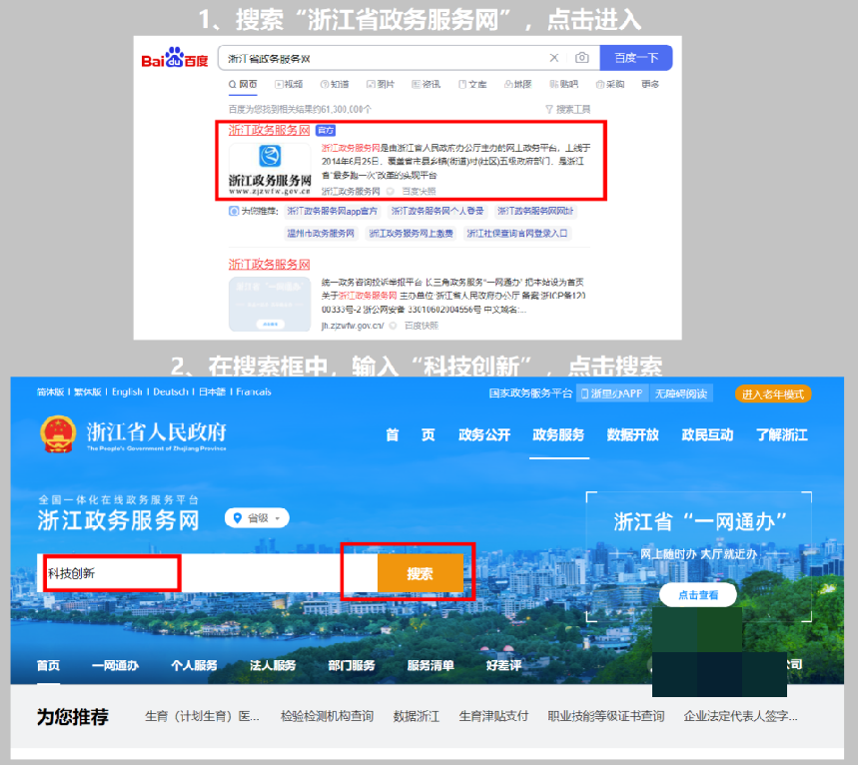

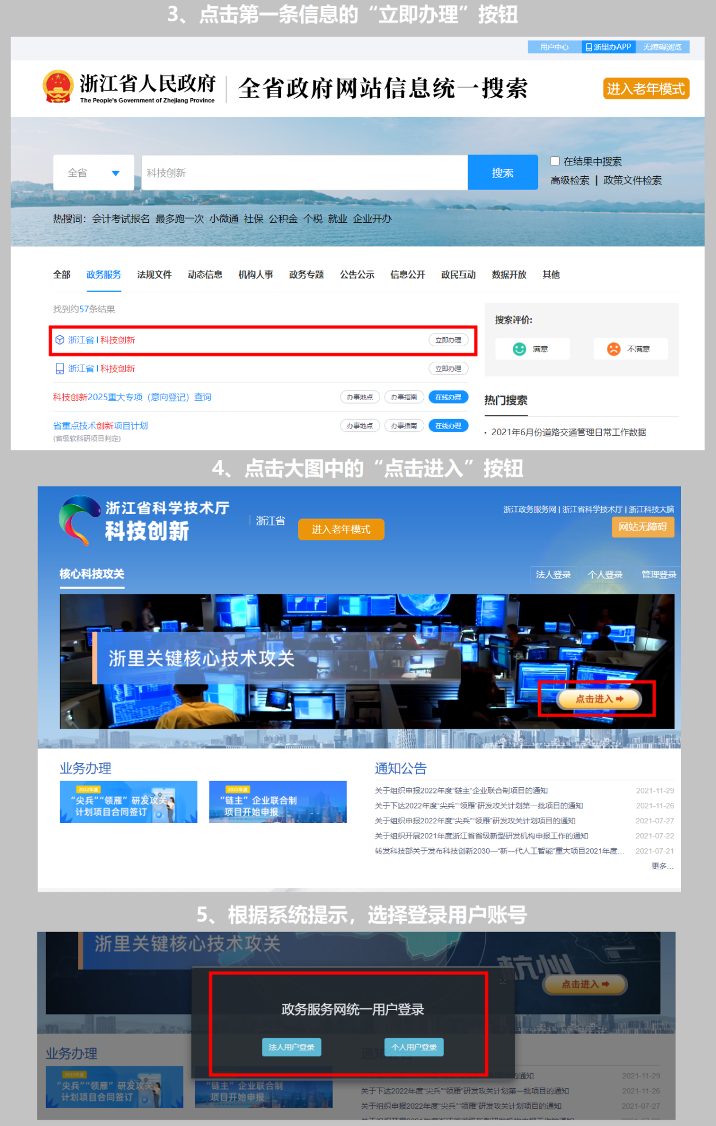

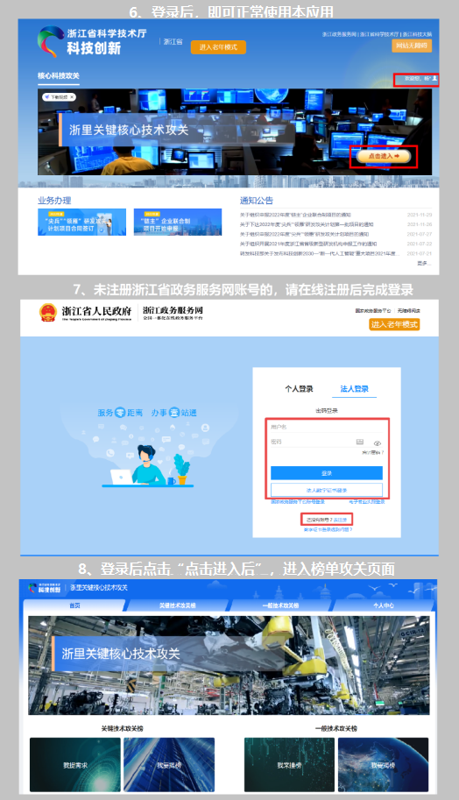

注：如果页面未弹出，请点选右上角的图标，并点选确认“始终允许显示弹出式窗口”后再次点击“点击进入”按钮即可进入系统。
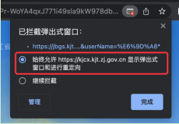

（二）手机版
方式1：可支付宝APP中搜索“浙里办”进入或直接通过浙里办APP，搜索“科技创新”，即可进入应用首页。
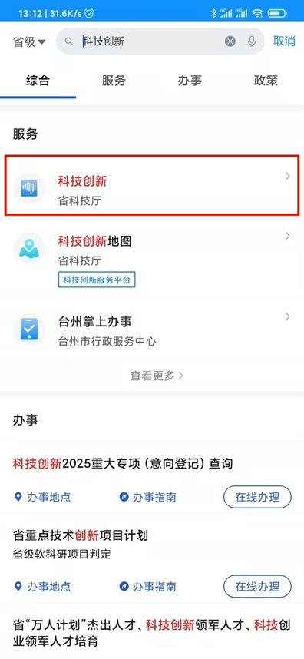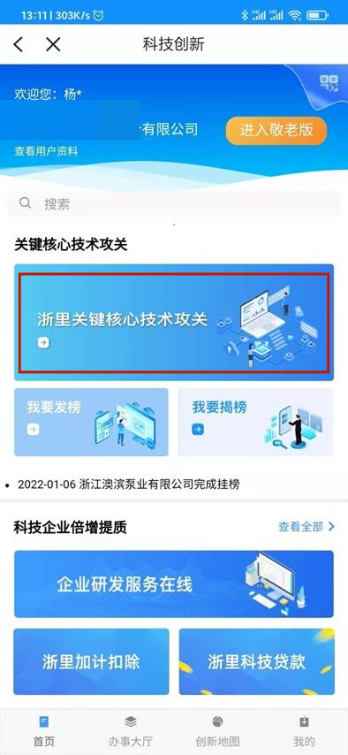
方式2：可直接使用浙里办APP扫描以下二维码进入应用首页，二维码可在浙江政务服务网搜索“科技创新”获取。
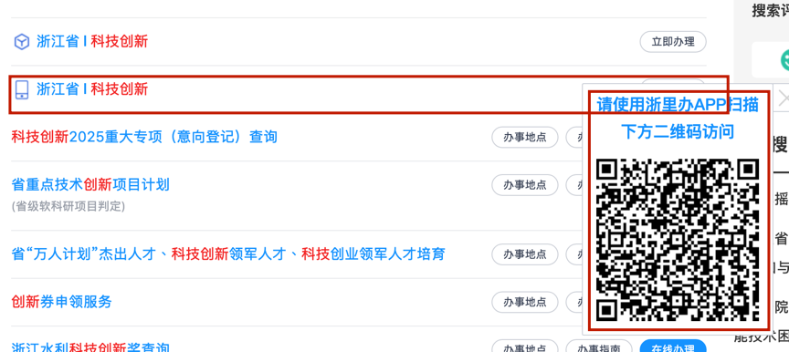

注：用户在浙里办未登录的情况下会自动跳转到登录页，请根据需要，选择“法人登录”或“个人登录”方式登录系统。登录后，点击“浙里关键核心技术攻关”图标即可进入“浙里关键核心技术攻关应用”系统。首次使用本应用手机版的用户，需先按要求补充完善信息。
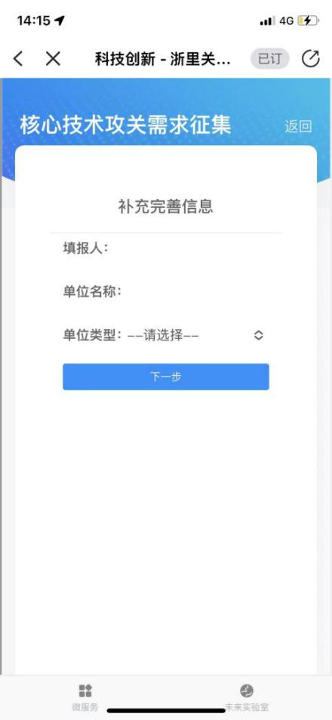
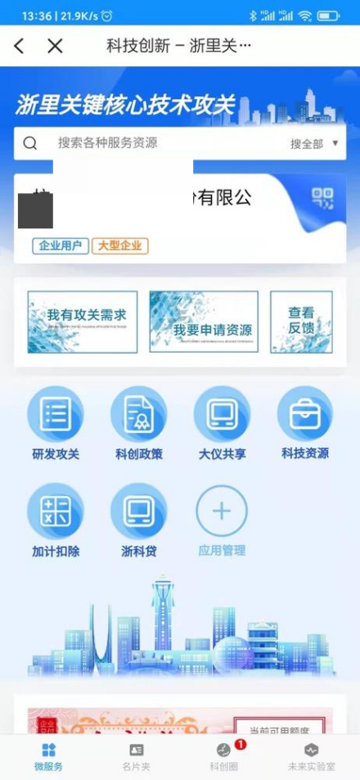

二、电脑版—具体操作流程

（一）攻关需求填报

1、普通用户
使用普通用户账号登录电脑版服务端后，可点击“关键技术攻关榜”中的“我提需求”功能，进入需求征集页面，按要求填写表单内容进行提交。具体操作流程如下：
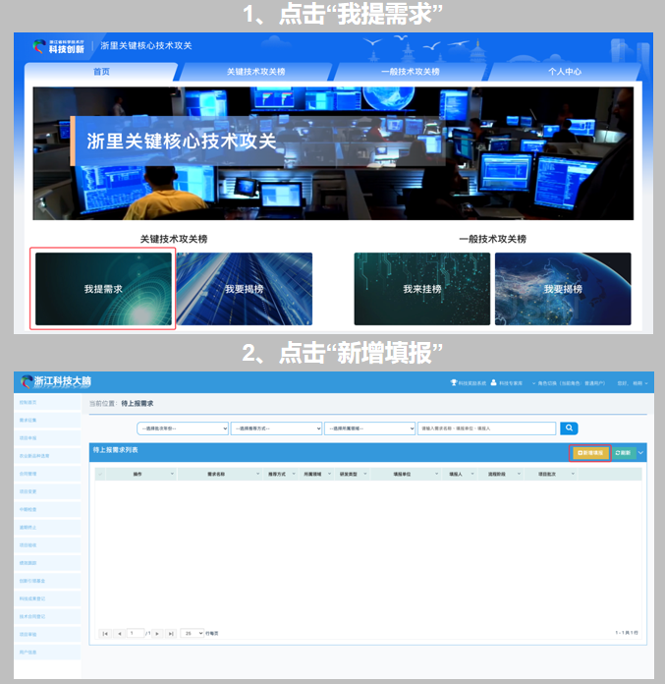
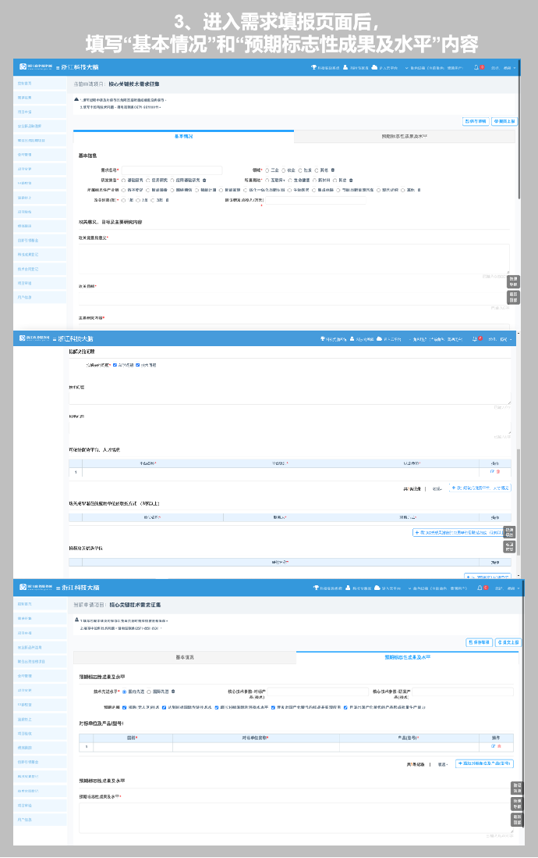
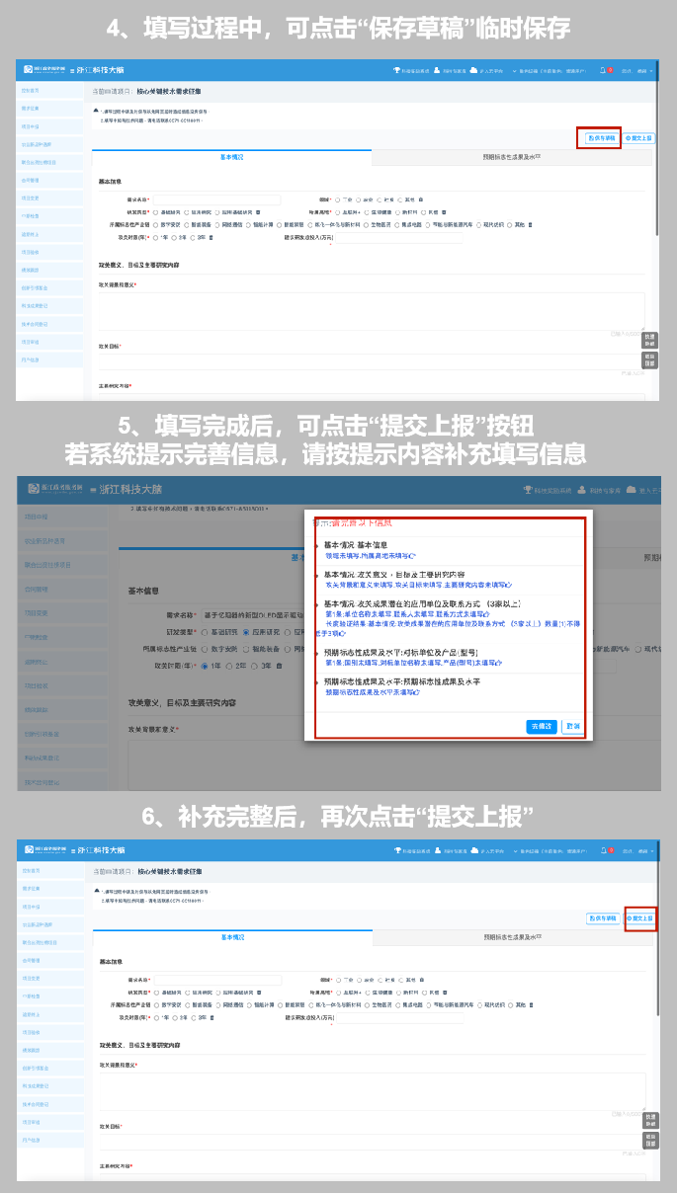
提交上报后，页面跳出“审核流程”确认框，在确认本单位管理员和归口管理部门管理员信息后，点击“确认流程并且上报”按钮提交；如不确定可先取消并作暂存，可联系单位管理员变更。
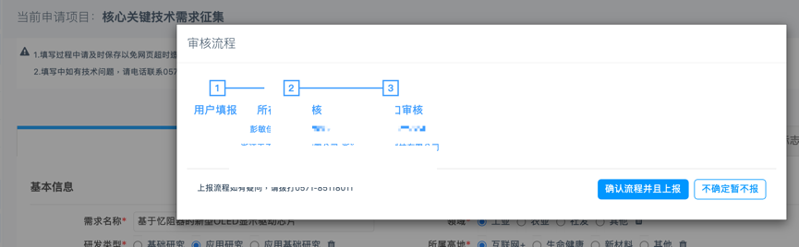
注：登录账号后，请先在页面右上角“角色切换”框中查看是否为“普通用户”角色，若为“管理员”，请先进行角色切换，再进行填报操作。
注：“基本情况”表单部分关键字段说明：
（1）研发类型，如选择应用研究或应用基础研究，则需要选择所属标志性产业链，如研发内容和所属高地、产业链的选项不符，可点选其他，并填写具体的创新领域链。
（2）攻关背景和意义，从与国家和我省重大战略实施的直接关系，实现安全自主可控、抢占技术制高点的关键性作用，提升产业竞争力、前沿技术突破的重大影响等角度，说明此项需求的攻关背景和意义。
（3）攻关目标，攻关技术成果、产品及其相关指标要求等。
（4）主要研究内容，详细描述研究需求，请写明技术难点、要求、可对现有产品和技术差距进行详细描述。
（5）拟解决的问题（至少选一种，可多选），选择后需对问题内容进行详细描述。
（6）可依托优势平台、人才情况，必填（可填写多条），点击右下角的添加按钮新增。
（7）攻关成果潜在的应用单位及联系方式 （建议填写3家以上），点击右下角的添加按钮新增，若无可填写“无”。
（8）推荐攻关优势单位（建议填写2家以上），点击右下角的添加按钮新增，若无可填写“无”。
注：“预期标志性成果及水平”表单部分关键字段说明：
（1）技术先进水平，核心技术参数-对标产品(技术)，核心技术参数-研发产品(技术)建议填写，若无可填写“无”。
（2）预期进展，可根据实际需求及要求选取。
（3）对标单位及产品(型号)，填写攻关目标对标单位及产品，建议填写，点击右下角的添加按钮新增，若无可填写“无”。
（4）预期标志性成果及水平，从引领性技术储备和突破、国产化替代、实验室成果产业化开发应用等说明预期标志性成果。

2、管理员用户
管理员用户在登录系统后，如需使用电脑版服务端中的“我提需求”功能，需要先将右上角的“用户角色”切换成普通用户。用户角色切换操作见下图：
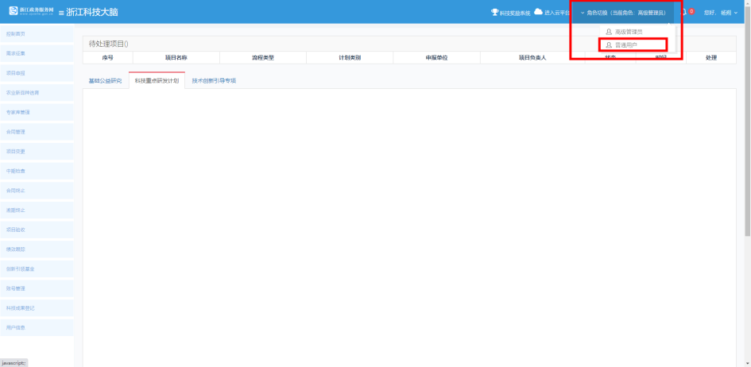
切换成普通用户后，可参考上文“攻关需求填报”——“普通用户”内容，进行操作。

（二）填报需求查看
用户在完成需求填报后，可查看历史填报记录及需求审核进度。具体流程如下：
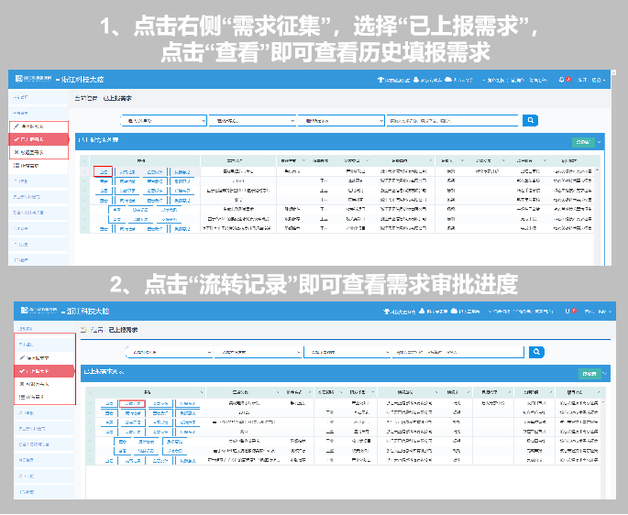

三、手机版—具体操作流程

（一）攻关需求填报
用户点击“浙里关键核心技术攻关”应用下的“我有攻关需求”功能，开始需求填报。表单内容相对更简便，具体填报规范可参考电脑版的填报说明。
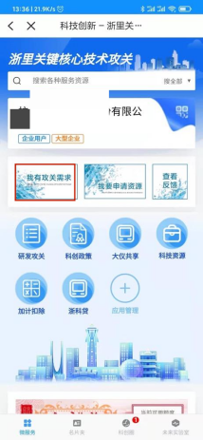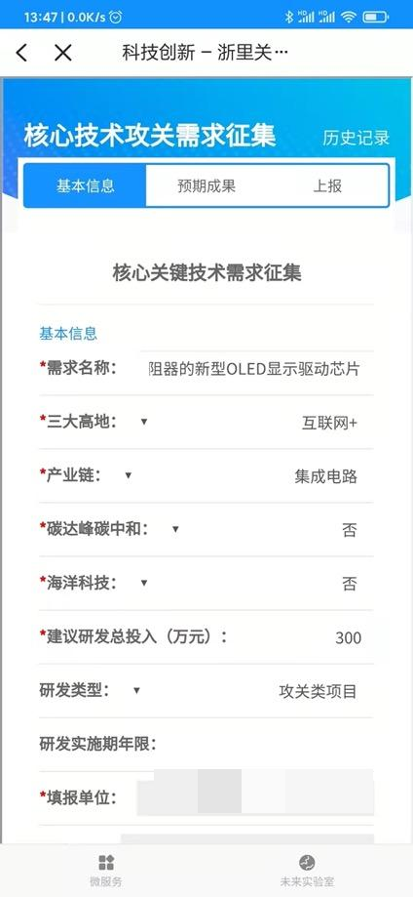
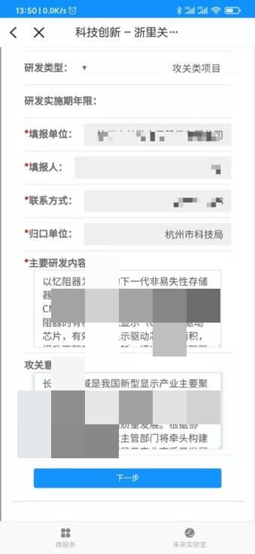
注：手机版提交需求相对简便，是为了方便用户操作，提交申请后可以快速看到反馈报告，并根据尽调结果入库。如确需补充相关必要信息，系统会反馈要求完善。

联系咨询
在应用使用过程中有疑问的用户，可随时致电咨询。
业务咨询：0571-81051634
技术咨询：0571-85118011

